Excel export fájl készítése a MASA könyvelőprogramból.

Alapvető tudnivaló, hogy a programból két lépésben lehet Excel táblázatot előállítani. Első lépésként a táblázat dBase formátumban kerül elmentésre. Ezt a formátumot az Excel kiválóan felismeri és kezeli, tehát második lépésként – már az Excelből – ezt a formátumot kell megnyitni és végül Excel formátumban elmenteni.

Elsőként az elkészítendő Főkönyvi kivonatnál be kell jelölni, hogy nyomtatás helyett Excel (vagyis dBase) formátumú outputot kívánunk készíteni:

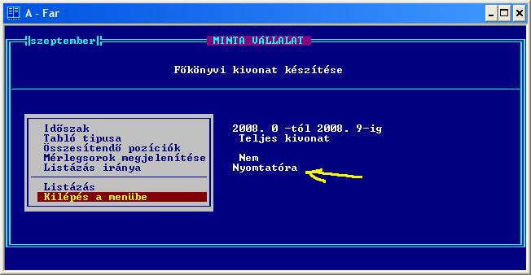

A jelölés módja a szokásos módon történik, a lekérdezés feltételeinek beállítása során:

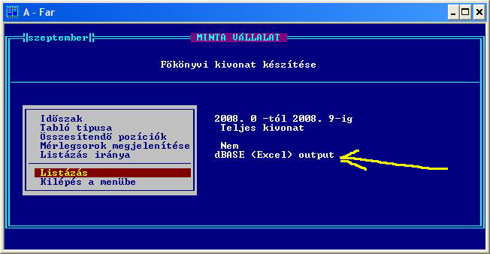

Ezt követően, a „Listázás” menüpont megnyomására elkészül az a fájl, ami tartalmazza az anyagot. Mivel most állományt ír fel a program, tényleges nyomtatásra most nem kerül sor. A fájl neve és elérési útvonala kiírásra kerül a képernyő tetején:

Nagyon fontos megjegyezni ezt az információt, mert a későbbiek folyamán ennek birtokában lehet csak megtalálni és megnyitni a listát!

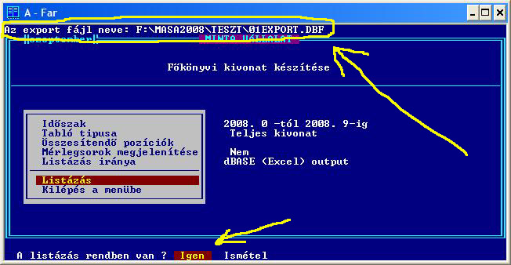

Mint látható, a fenti példában a fejlécben F:\MASA2008\TESZT\01EXPORT.DBF szerepel,
tehát:

- az állomány neve: 01EXPORT.DBF
- az állomány elérési útvonala: F:\MASA2008\TESZT

Ez természetesen gépenként más és más lehet, a fenti csak példa.

Ezzel tulajdonképpen a MASA könyvelőprogram befejezte az előállítást, a további teendők már – a fenti információk birtokában – az Excel táblázatkezelőn belül történnek.

Az Excel táblázatkezelővel meg kell nyitni a fenti állományt, majd némi testreszabás után Excel táblázat formájában el kell tudni menteni és ezzel a feladat kész.

A megnyitáshoz az Excelen belül a „hely” információban a fenti „állomány elérési útvonala” információ nyújt segítséget, ezen belül pedig az „állomány neve”, vagyis a példában szereplő
01EXPORT.DBF nevű állományt kell keresni:

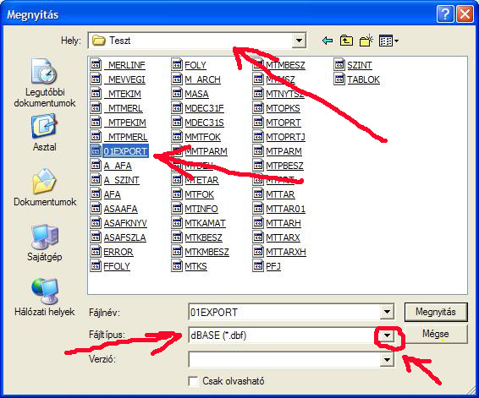
Ügyelni kell arra, hogy a kép alján látható „Fájltípus”-nál a dBASE (*.dbf) legyen bejelölve, különben a program esetleg „nem látja” az állományt és nem fogja tudni betölteni!

Egyes Excel verzióknál előfordulhat, hogy a program rákérdez a karakterkészlet kódolására, ekkor az alábbit kell kiválasztani:

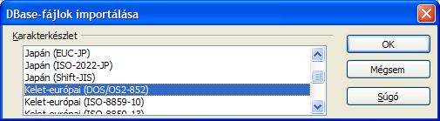
Legtöbb esetben a program automatikusan felismeri a karakterkódolást, ezért ez a képernyő nem fog előjönni, ez teljesen természetes jelenség, rögtön a következő képernyővel folytathatja.

A lista elrendezése hasonlatos a nyomtatásban már megszokottal.

Az alábbiakban mintaképpen két részlet látható az Excel táblázatból, mindössze tájékoztató jelleggel:

Táblázat eleje:

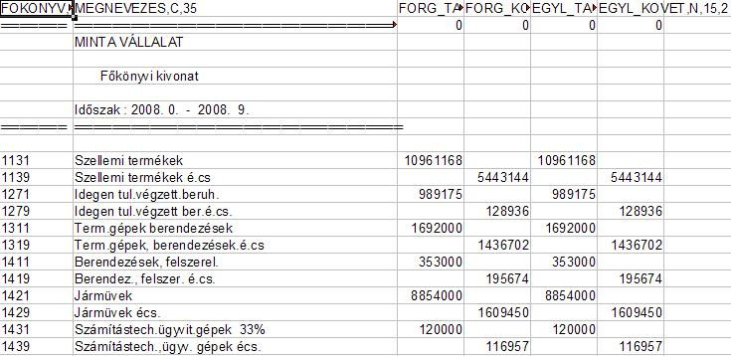

Táblázat vége:

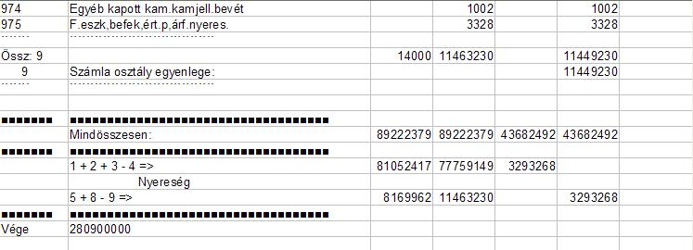

A következő lépés a táblázat esetleges formázása a felhasználó ízlésének és gyakorlottságának megfelelően. Az alábbi mintában a fejléc lett formázva, valamint a számértékek lettek könnyen olvasható formátumra hozva:

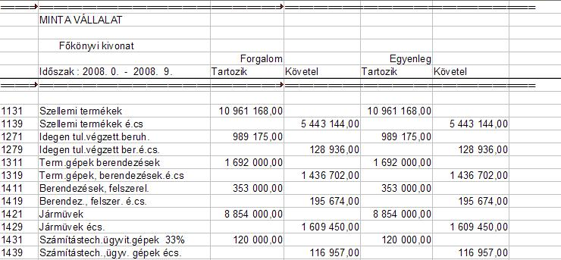

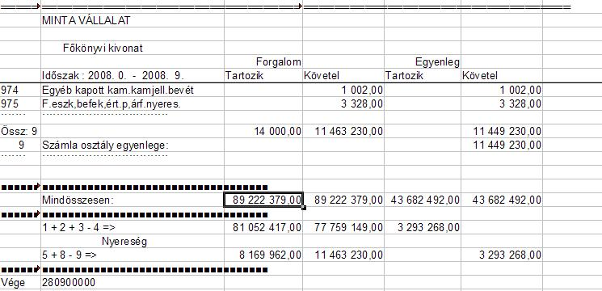

Fontos!

Az így elkészült táblázat a nyomtatott kivonattal teljesen megegyező listát szolgáltat, a táblázatban nincsenek függvények!

Ez gyakorlott Excel-felhasználók számára a következő képen is látható, ahol a „Mindösszesen” sor ugyanolyan „szám” típusú, mint az összes többi:

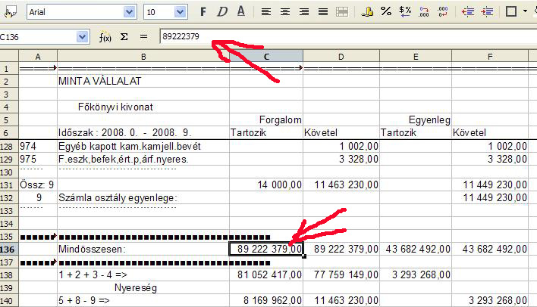

Ezzel a táblázat kész, az utolsó tevékenység az anyag elmentése. Itt is van azonban egy fontos momentum:

Mivel az eredeti állomány nem Excel formátumban volt, mindenképpen a „Mentés másként” funkciót kell választani és ügyelni kell arra, hogy mentés során alul a „Fájl típusa” Excel (xls) legyen, így azt most kell mindenképpen meg kell változtatni az alábbi módon:

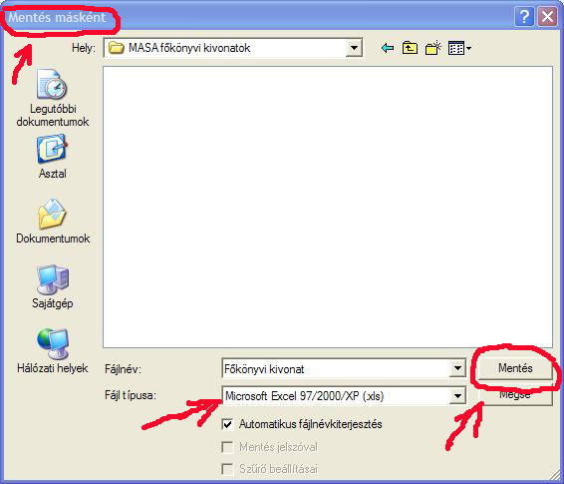
Célszerű a táblázatnak egy más, tetszőleges nevet adni és így elmenteni.
Ezzel a táblázat előállítása kész.

